德商高速马路夏津至聊城段工程

小型预制件施工标准化技术指南

山东省交通工程监理询问公司
德商高速马路工程总监理工程办公室
2014年9月

目 录

第一章 施工打算 1
1.1工程概况 1
1.2施工场地建设 1
1.3主要材料 2
其次章 小型预制构件施工工艺 9
2.1施工工艺流程 9
2.2砼的拌制 9
2.3小型预制构件的浇筑 10
2.4养护 12
2.5小型预制构件脱模和打包 12
2.6小型预制构件验收 14
2.7运输 15
2.8小型构件安装 15
第三章 质量管理措施 17
第四章 平安生产、文明施工 18
4.1施工现场平安限制 18
4.2生活区平安 20
4.3加强平安教化与平安宣扬力度 20
4.4文明施工 21

第一章 施工打算

1.1工程概况
德州至商丘高速马路夏津至聊城段位于山东省西部德州市和聊城市境内，路途成北南走向，北起青银高速夏津枢纽互通，与规划建设的德商高速马路德州（鲁冀界）至夏津段相接，经德州市夏津县西、聊城临清市东，至聊城东昌府区济聊馆高速马路聊城西枢纽互通，与规划建设的德商高速马路聊城至范县（鲁豫界）段相接，路途全长62.128km。设计行车速度为120公里/小时，建设标准为双向四车道高速马路，全线路基采纳整体式断面，路基宽度为28米，桥涵设计汽车荷载等级为马路-Ⅰ级。
本项目小型构件运用部位主要有：路基防护拱形骨架预制块、横向管出水口预制块、路基路面排水混凝土排水沟预制块、盖板涵、土路肩U型缘石、中心分隔带路缘石、超高路面中心分隔带排水明沟盖板，其中配筋的有路基路面排水盖板涵及路基路面排水超过路面中心分隔带排水明沟盖板。

1.2施工场地建设
①预制场位置及规模应依据预制件需求量、预存量、施工条件等因素，经技术经济比选确定，现场平面规划应尽量削减施工临时用地，降低现场临建费用；
②加工场实行封闭管理，办公、生活、生产场区实行
2m的砖砌围墙或围挡封闭；
③办公区在醒目位置悬挂管理组织机构图、平安目标及保证措施、质量目标及保证措施、环保目标及保证措施；办公、会议室整体布设协调统一、美观大方；
④在场内醒目位置设置公示栏、宣扬栏、标语条幅；

⑤依据场地的大小及生产规模对其进行平整、混凝土硬化，划定材料区、混凝土拌合区、预制件制作区、养生区、存放区，材料区修建时，采纳红砖砌筑将料仓进行隔离，每个料仓应搭建顶棚，采纳彩钢瓦遮盖。不设混凝土拌合区的，预制用砼必需从就近拌合站运输。

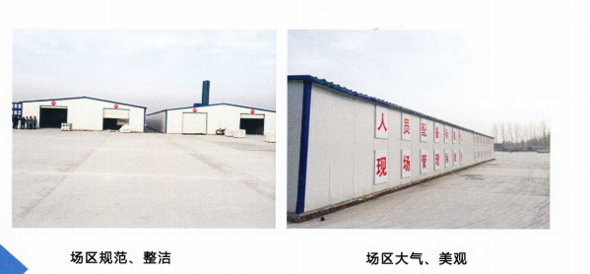
1.3主要材料
依据现场施工组织状况，在施工前将所需水泥、砂石等材料提前运输至现场，全部进场材料均应经过试验室检验，并满意招投标文件对原材料各项指标的要求。
依据设计图纸要求，预制构件为为C20和C30混凝土，协作比设计经中心试验室验证符合要求。水泥、碎石、砂等原材进场数量满意施工须要，存放方式符合规范要求，并设有标记
牌，其中进场水泥、碎石、砂经试验室自检、监理抽检均合格。
1.3.1、集料：工程施工中的集料应采纳坚硬的卵石或碎石，应按产地、类别、加工方法和规格等不同状况，分批进行检验。骨料的试验按现行《马路工程集料试验规程》（JTJ058）执行。
集料的技术要求
项目 | 混凝土强度等级
项目 | C55～C40 | ≤C35 | ≥C30 | ≤C30
石料压碎指标值（%） | ≤12 | ≤16
针片状颗粒含量（%） | -≤15 |  | ≤25
含泥量（按质量计）（%） |  |  | ≤1.0 | ≤2.0
泥块含量（按质量计）（%） |  |  | ≤0.5 | ≤0.7
小于2.5mm的颗粒含量按质量计（%） | ≤5 | ≤5 | ≤5 | ≤5
1.3.2、水泥：
（1）选用水泥时，应留意其特性对水泥混凝土结构强度、耐久性和运用条件是否有不利影响。
（2）选用水泥时，应以能使所配制的混凝土强度达到要求、收缩小、和易性好和节约水泥为原则。
（3）水泥应符合现行国家标准，并附有制造厂的水泥品质试验报告等合格证明文件。水泥进场后，应按其品种、强度、证明文件以及出厂时间等状况进行检查验收。
（4）袋装水泥在运输和储存室应防止受潮，堆垛高度不宜超过10袋。不同强度等级、品种和出厂日期的水泥应分别堆放。
（5）散装水泥的储存，应尽可能采纳水泥罐或散袋水泥仓库。
以上内容仅为本文档的试下载部分，为可阅读页数的一半内容。如要下载或阅读全文，请访问：https://d.book118.com/066125151212010043

